Приложение
ИНФОРМАЦИОННАЯ СПРАВКА
о тематическом разделе «Жилье молодым РТ»
на сайте Министерства по делам молодежи Республики Татарстан
(https://minmol.tatarstan.ru/zhile-molodim-rt.htm)

В разделе «Жилье молодым РТ» созданы 8 подразделов:
1) Федеральное мероприятие по обеспечению жильем молодых семей (безвозмездная субсидия до 35%)
2) Закон РТ о господдержке молодых семей (беспроцентная рассрочка до 60%)
3) Социальная ипотека молодым семьям Татарстана
4) Конкурс соципотеки среди лидеров ГМП (Лига студентов РТ)
5) Часто задаваемые вопросы
6) Список контактов в районах РТ
7) Льготная программа "Семейная ипотека"
8) Прямой эфир #ЖильёМолодымРТ

Образец оформления раздела «Жилье молодым семьям»
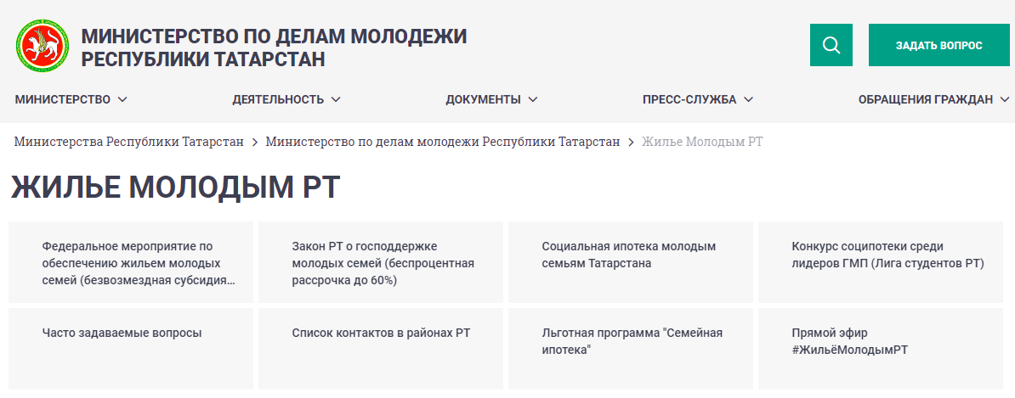

Дополнительные пояснения по оформлению подразделов:

Подраздел 1 оформляется по следующему образцу:
https://minmol.tatarstan.ru/federalnoe-meropriyatie-po-obespecheniyu-zhilem.htm

Подраздел 2 оформляется по следующему образцу:
https://minmol.tatarstan.ru/zakon-rt-o-gospodderzhke-molodih-semey.htm

Подраздел 3 оформляется по следующему образцу:
https://minmol.tatarstan.ru/sotsialnaya-ipoteka-molodim-semyam-tatarstana.htm
В том числе добавляется видеоролик по программе социальной ипотеки для молодых семей

Подраздел 4 оформляется по следующему образцу:
https://minmol.tatarstan.ru/konkurs-sotsipoteki-sredi-liderov-gmp-liga.htm

Подраздел 5 оформляется по следующему образцу:
https://minmol.tatarstan.ru/chasto-zadavaemie-voprosi-4740709.htm

Подраздел 6 оформляется по следующему образцу с указанием только контактов Вашего муниципального образования:
https://minmol.tatarstan.ru/spisok-kontaktov-v-rayonah-rt.htm
Рекомендуемое оформление по подразделу: внутри раздела «Жилье молодым семья» на сайте Вашего муниципального образования в «шапке» указать контактную информацию по следующему образцу:

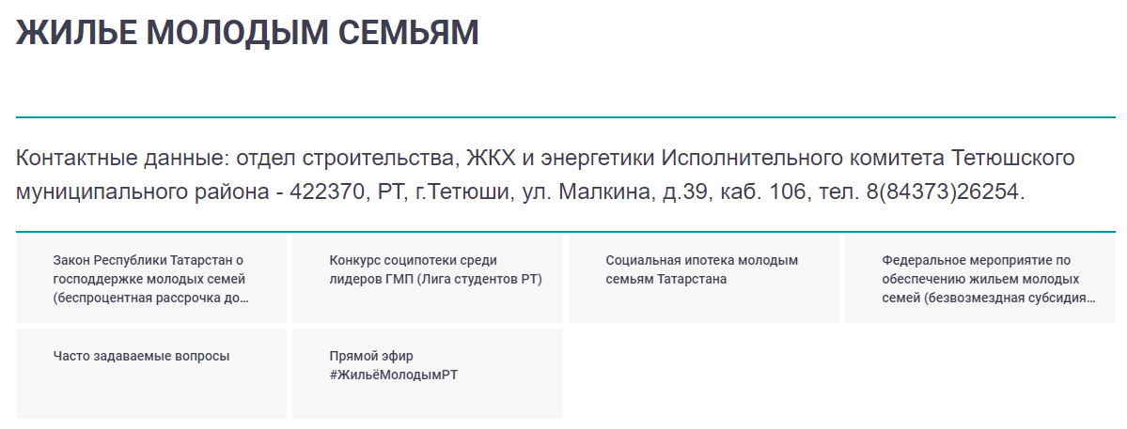

Подраздел 7 оформляется по следующему образцу:
https://minmol.tatarstan.ru/lgotnaya-programma-semeynaya-ipoteka.htm

Подраздел 8 оформляется по следующему образцу:
https://minmol.tatarstan.ru/pryamoy-efir-zhilyomolodimrt.htm
В данном разделе 4 файла/ссылки:
- видеозапись прямого эфира от 18 мая 2021 года,
- ответы на вопросы, поступившие в рамках прямого эфира от 18 мая 2021 г.
- видеозапись прямого эфира от 28 июня 2021 года,
- ответы на вопросы, поступившие в рамках прямого эфира от 28 июня 2021 г.

